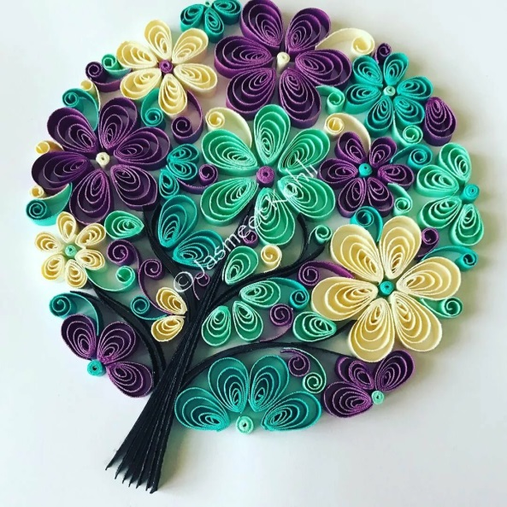
Аннотация на программу дополнительного образования
«Веселый квиллинг»

Автор: Апрятичева Анжела Николаевна, высшая квалификационная категория
Возраст: для детей 4 – 7 лет
Срок реализации: Программа реализуется 3 года с сентября по май и включает в себя 34 практических и теоретических занятий продолжительностью не более 30 минут в зависимости от возраста детей..
Программа знакомит детей с древнейшим искусством бумажной филиграни – квиллинг. На занятиях дети овладеют методикой выполнения разнообразных оригинальных изделий. Программа имеет художественно-эстетическую направленность. Обучение квиллингу детей с нарушением зрения является актуальным в современных условиях, способствует совершенствованию возможных сохранных и нарушенных анализаторов. Дети с нарушением зрения имеют низкий уровень развития осязательности и чувствительности моторики пальцев и кистей рук.
Цель программы: овладение дети с нарушением зрения элементарными приемами техники квиллинг.
Задачи программы:
- дать представления об основных понятиях и базовых формах квиллинга: спираль, капелька, завиток, изогнутая капля, глаз;
- развивать пространственное воображения и ориентировку;
- развивать зрительное восприятие и глазомер;
- формировать представление о композиции, цветовосприятии;
- развивать мелкую моторику рук, художественный вкус, творческие способности.
Новизна программы: программа разработана для детей с ограниченными возможностями здоровья – нарушение зрения и имеет коррекционный подход.
Программа состоит из трех разделов: целевого, содержательного и организационного
Ожидаемые результаты:
- дети должны иметь представления об истории возникновения квиллинга,
знать основные материалы и уметь с ними взаимодействовать;
- иметь практические навыки самостоятельного выполнения работ в технике квиллинг
Содержательный раздел состоит из следующих разделов:
Раздел I «Материалы и инструменты» (история возникновения, инструменты и как с ними работать, свойства бумаги)
Раздел II «Основы композиции, цветовоприятие» (знакомство с основными цветами и правилами композиции)
Раздел III «Техника выполнения квиллинга» (элементы «спираль», «капля», «завиток», «глаз»)
Раздел IV «Цветочный композиции» («ромашки» и «Мимоза», «Простые цветы», «Бахромчатые цветы», «Цветы в вазе»)
Раздел V «Животные в технике квиллинг» (божья коровка, гусеница, барашек, бабочки, рыбки в аквариуме)
Раздел VI «Праздники» (изготовление сувениров к праздникам)

Автором программы разработан диагностический материал

